- Ноября 2021 года, в рамках шестого школьного дня, учащиеся 9 класс
(5 учащихся) вместе с учителем истории и обществоведения (ответственной за работу школьного музея) Козловой Н.А. посетили районный краеведческий музей и школьный музей ГУО «Тимоновская СШ Климовичского района» в рамках участия во втором этапе областного проекта «#Мая_Зямля_Прыдняпроўе». В ходе посещения были определены следующие экспонаты, которые могут стать визиткой, символом посещенных музеев: полотно М. Савицкого “Раненые” (музей СШ Тимоново), патефон (районный краеведческий музей).
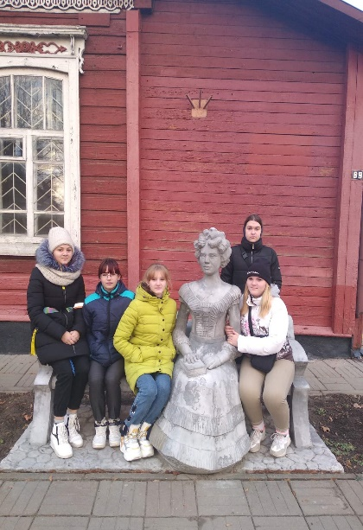 | 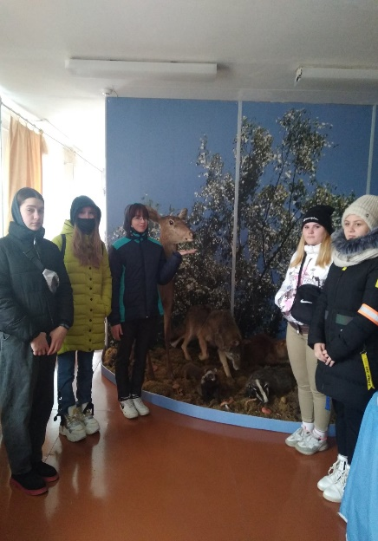 |  | 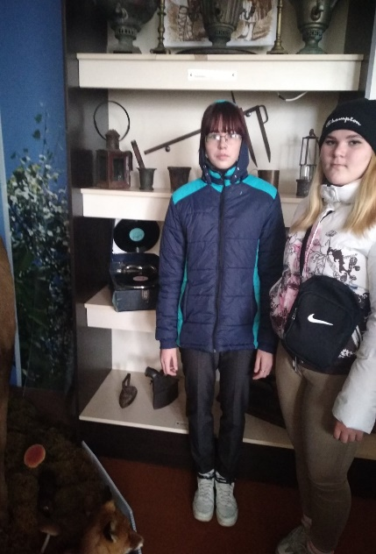
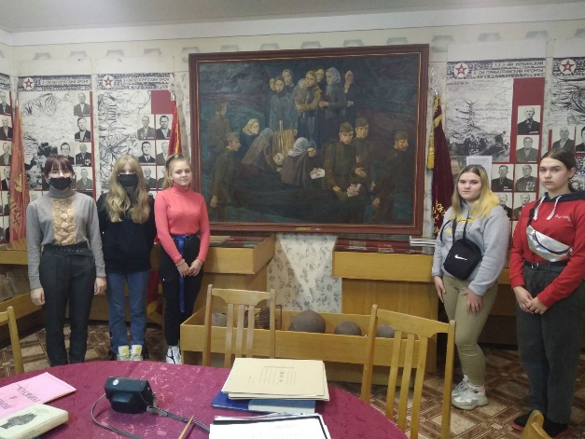 |  | 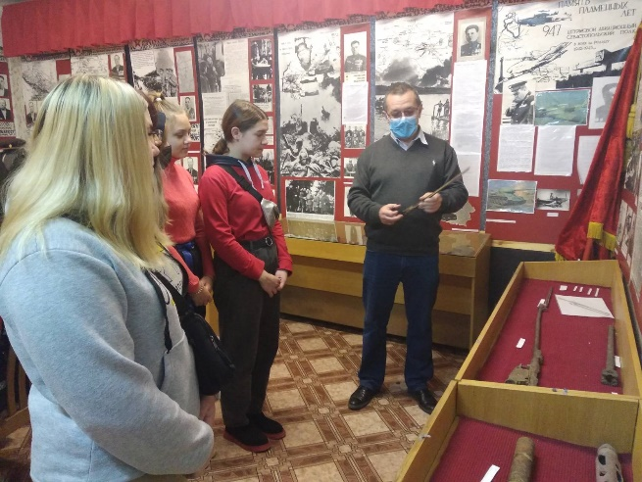
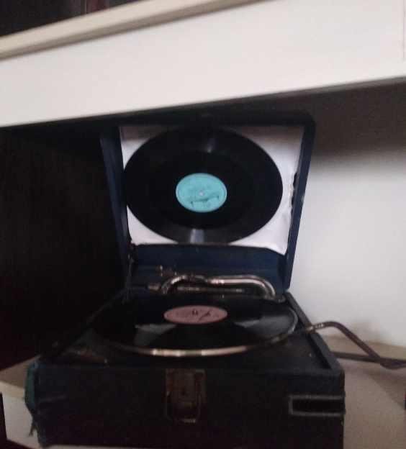 |  | 